1. Пожарная безопасность:
- Не баловаться спичками и зажигалками;
- Не разрешать детям самостоятельно пользоваться газовой и электрической плитой, электроприборами;
- Нельзя прятаться в комнате, где возник пожар, нужно выйти из квартиры и позвать на помощь;
- Необходимо знать номер телефона пожарной службы.
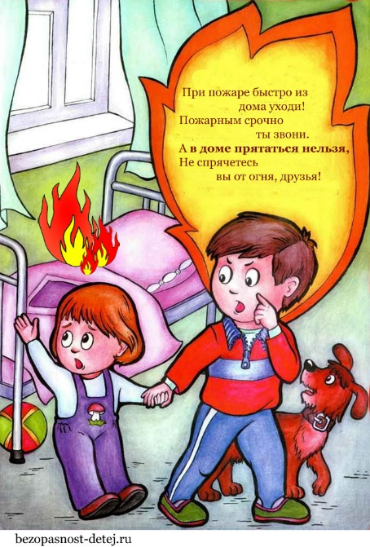
2. Правила безопасного перехода через дорогу, правила езды на велосипеде:
- Необходимо научить ребенка, прежде чем переходить улицу, посмотреть направо и налево, нет ли, где машины;
- Подождать, когда автобус уедет, а потом переходить дорогу;
- Не кататься на велосипеде (санках) на проезжей части;
- В транспорте необходимо сидеть на сиденье и крепко держаться за поручни.
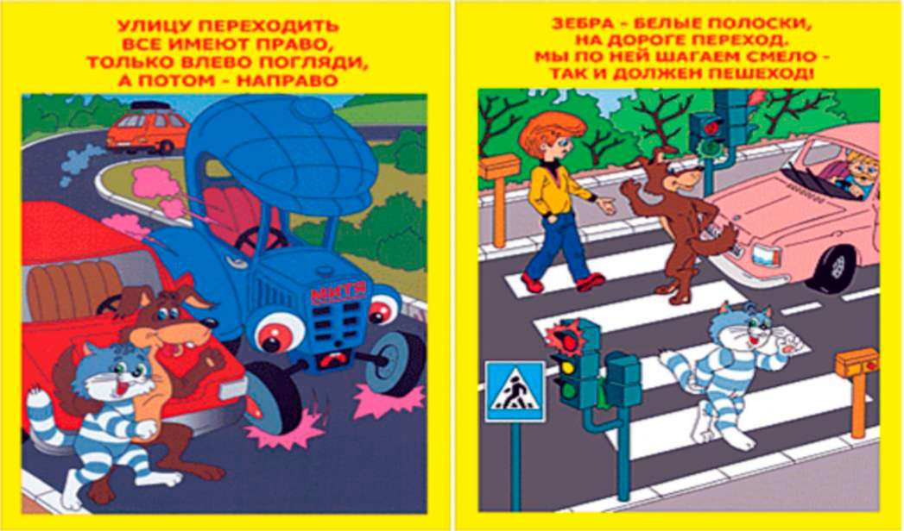
3. Опасность контактов с незнакомыми взрослыми:
- Незнакомые люди не всегда желают вашему ребенку добра, от некоторых можно ждать беды. Поэтому научите детей не открывать дверь незнакомому человеку и объясните, что нельзя уходить с незнакомыми на улице, даже если он пообещал шоколад или игрушку.
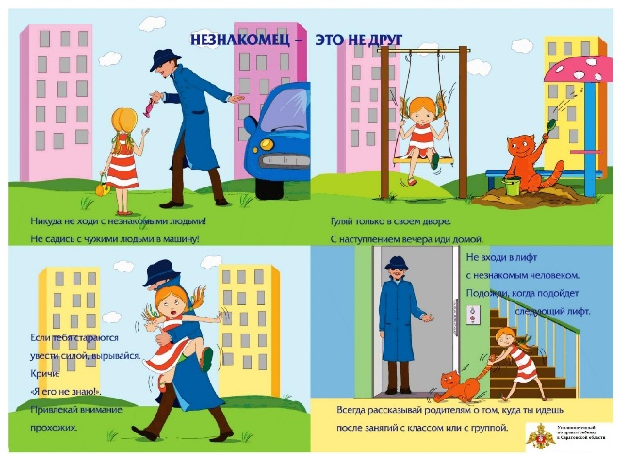
4. Опасности вокруг нас: дома и в школе:
- Очень опасно высовываться в открытое окно или выглядывать через перила балкона – можно упасть вниз;
- Нельзя облокачиваться на стекло, оно хрупкое, может треснуть и больно поранить;
- Не трогать баночки с лекарствами, чтобы не отравиться;
- В розетку нельзя совать пальцы или металлические предметы, чтобы не получить удар током;
- Мокрый пол – очень скользкий. Нельзя бегать по нему, можно упасть;
- Не трогай крышки кастрюль, стоящих на плите, чтобы не обжечься и не опрокинуть их;
- Подключенный к розетке утюг нагревается. Не трогай его, чтобы не обжечься;
- Не крути ручки газовой плиты. Это опасно для жизни;
- Не бегай стремглав по лестницам, чтобы не оступиться и не упасть.
- Не подбирай подозрительные предметы на улице.

5. Забота о здоровье: навыки личной гигиены, профилактика заболеваний:
- Необходимо научить ребенка ухаживать за своим организмом – чистить зубы, мыть руки с мылом, не ходить по лужам, не есть снег, не брать в рот острые и режущие предметы;
- Детям старшего дошкольного возраста необходимо рассказать о строении тела человека (костная, кровеносная система, работа сердца, легких), научить беречь свой организм – не падать, не обрезаться, не пить холодную воду;
- Научить элементарным правилам оказания первой помощи – промыть чистой водой ранку и прикрыть чистой тканью.

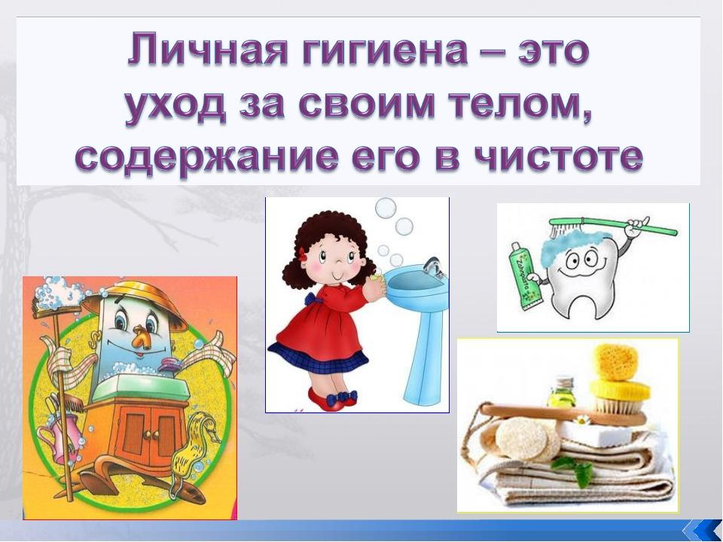

6. Контакты с незнакомыми животными – объяснить детям, что очень опасно гладить и кормить с рук чужую собаку или кошку, они могут быть больными и заразными. У всех животных срабатывает инстинкт самосохранения – они могут укусить или поцарапать.
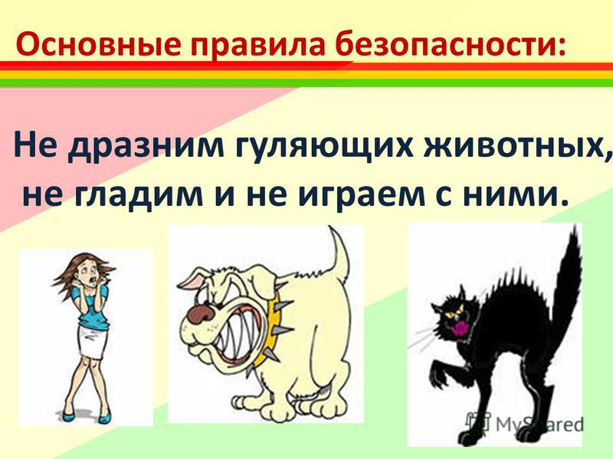

7. Опасности во дворе:
- Напомнить детям, что лесенка, горка, качели на детской площадке – места для развлечений, а не для баловства. Расшалился – упал, а это очень больно, можно даже сломать что – нибудь;
- Не стоит уходить со двора с кем-нибудь за компанию, можно привлечь неприятности;
- Играя с другими детьми, не дерись и не толкайся. Это не вежливо и может быть опасно для жизни.

МБОУ «Новосуркинская ООШ»

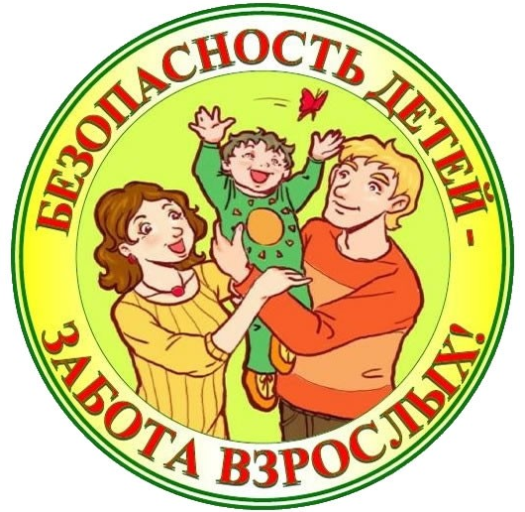

Уважаемые родители!
В виду того, что существует опасность и угроза жизни и здоровью детей есть необходимость обучать детей тому, что они должны знать и ваша задача содействовать работе школы по этим вопросам.

Подготовила учитель начальных классов:
Э.Р. Саватнеева

2023 год.

